**HTTP**

: HTML 문서와 같은 리소스들을 가져올 수 있도록 해주는 프로토콜

웹에서 이루어지는 모든 데이터 교환의 기초이다. 클라이언트-서버 프로토콜이기도 하다.

사용이 쉬우며 확장이 가능한 프로토콜이다.

클라이언트와 서버는 클라이언트(보통 브라우저)가 request를 보내면 서버에서 response를 보내어 서로 통신한다. 이들의 통신 사이에는 게이트웨이, 프록시 등의 여러 개체들이 있다.

클라이언트는 주로 브라우저에 의해 수행되며, 브라우저는 request를 통해 html문서를 가져오고 파일을 구문 분석하여 추가적으로 필요한 리소스들을 request하여 가져온다. 그리고 가져온 리소스들을 이용하여 웹 페이지를 생성한다. 서버는 클라이언트의 request에 따라 문서와 리소스를 제공한다. 웹 브라우저와 서버 사이에는 수많은 컴퓨터와 머신이 HTTP 메시지를 이어 받고 전달한다. 이 중에서도 애플리케이션 계층에서 동작하는 것들을 일반적으로 프록시라고 부른다.

프록시는 캐싱, 필터링, 로드 밸런싱, 인증, 로깅 등 다양한 기능 수행이 가능하다.

클라이언트가 서버와 통신할 때, 다음 과정이 수행된다.

1. TCP 연결을 연다. (request를 보내거나 response를 받는데 사용)
2. HTTP 메시지를 전송한다.
3. 서버에 의해 전송된 response를 읽어 들인다.
4. 연결을 닫거나 다른 request에 재사용

**HTTP 메시지 형식**

Request

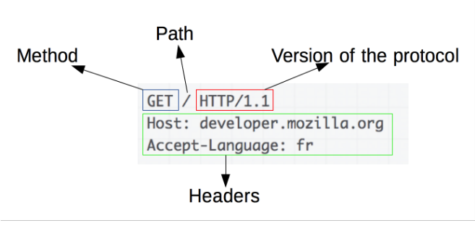

Response

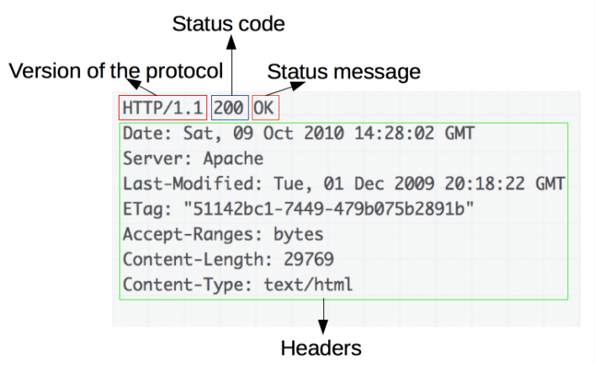

**HTTP 상태 코드 (Status code)**

Client가 서버에게 작업을 요청하였을 때, 서버는 요청을 받은 해당 작업을 수행한 후 작업의 수행 결과를 response로 보내주게 된다. 이때 이용되는 것이 HTTP 상태 코드로, 작업의 성공/실패 여부를 비롯하여 작업이 실패한 이유를 HTTP 상태 코드를 통해 알려준다.

HTTP 상태 코드는 200이 성공, 400이 Client의 잘못된 request, 500이 Server의 Error를 나타내는 등, 작업의 수행 결과에 맞는 코드가 표준으로 정해져 있다. HTTP 프로토콜을 사용하는 웹 브라우저 또한 이러한 상태 코드의 표준을 엄격하게 지키며, Server가 response로 보내주는 상태 코드에 따라 브라우저는 자신이 보낸 request의 성공/실패 여부와 실패 이유를 판단하게 된다.

HTTP 상태 코드는 100번대부터 500번대까지 다양하며, 100번대는 정보를 제공하는 응답, 200번대는 성공적인 응답, 300번대는 리다이렉션과 관련된 상태를 제공하는 응답, 400번대는 클라이언트 에러, 500번대는 서버 에러를 나타낸다.